Техническое задание.

Наша компания является дилером группы компаний DoorHan, которая выпускает линейку быстровозводимых домов EFFECT https://doorhan-house.ru/. Конструкция дома состоит из стальной рамы и ограждающей конструкции сэндвич PIR панель толщиной 100/120/150 мм, стенки стальные толщиной 0,5 мм, грунтованные с фотопечатью «Золотой дуб». Это стандартная продукция завода.
У данных домокомплектов очень много положительных моментов, которые являются ключевым для крупных инвесторов и девелоперов. Однако нас не совсем устраивают их решения по фасадам. В связи с чем мы ищем архитектора (Дизайнера) для удалённой работы.
Наша задача.
- Сделать более интересные фасады с комбинацией дерева, фиброцемента, керамогранита, обычной штукатурки или алюминиевых композитных панелей. Т.е. планируем подсистему или крепление на существующий фасад. Его несущая способность со слов проектировщиков не более 30 кг/м2, крепление через кронштейны саморезами или через шляпный профиль, например.
- Кроме того, планируем изменить однотипное остекление, кстати окна крепятся к сэндвичу через специальные п образный кронштейн.
- Кроме того, возможно объёмное изменение элементов фасада с помощью монтажа объёмной конструкции подсистемы.
- Предусмотреть современные декоративные элементы и подсветку фасада.
В итоге нам нужно получить по каждому проекту (основной 118,148,236 м2), примерно по 3 варианта отделки в разной комбинации материалов и с разной ценой.
Основная задача - проектирование фасадов и дополнительных объёмных элементов или пространств (террас, пергол, карнизов и т.д.) для малоэтажных жилых домов серии EFFECT (основной 118,148,236 м2). Основные заводские проекты это кубообразные дома с плоской крышей.
Требуется (концепт+визуализация+спецификация материалов), в т.ч. более глобальное планирование и отрисовка презентаций коттеджных посёлков. Приветствуются новые, прогрессивные решения в архитектуре и отделке. Уровень отделки Комфорт, Комфорт+, Премиум.

Ниже представлены дома линейки EFFECT:

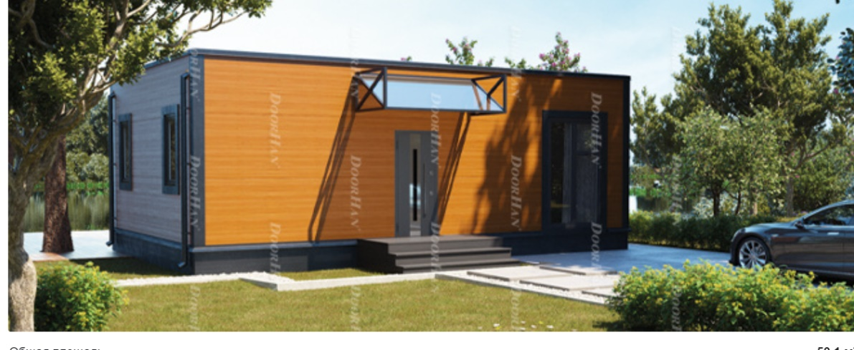

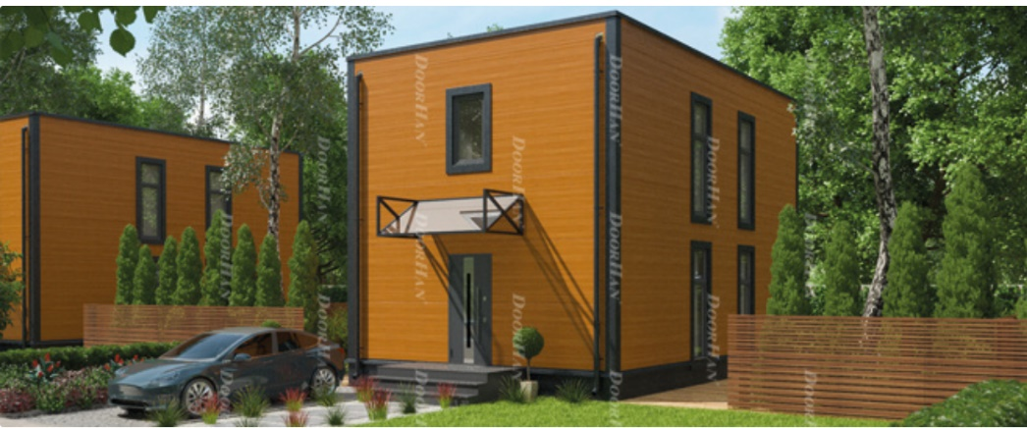

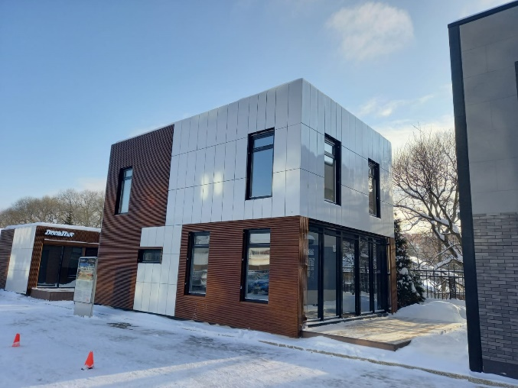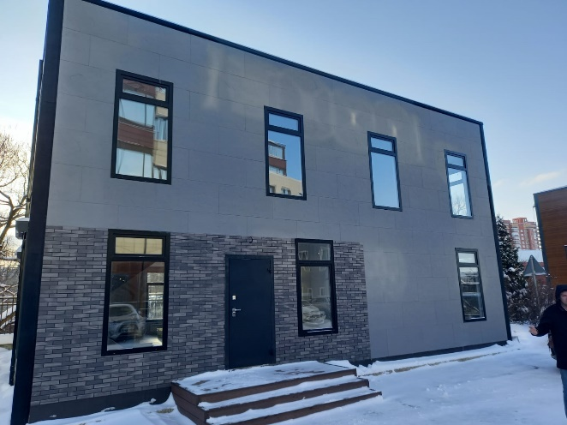

Ниже картинки как концепты, с которых можно брать пример и интегрировать в проекты Doorhan:

